LIETUVOS METROLOGIJOS INSPEKCIJOS VIRŠININKO

Į S A K Y M A S
DĖL LIETUVOS METROLOGIJOS INSPEKCIJOS ŽYMENŲ 2008 METAMS

2007 m. lapkričio 21 d. Nr. 11V-83
Vilnius

Vadovaudamasis Alkoholio produktų apskaitos taisyklių, patvirtintų Lietuvos Respublikos Vyriausybės 1998 m. birželio 2 d. nutarimu Nr. 660 „Dėl Alkoholio produktų apskaitos taisyklių patvirtinimo“ (Žin., 1998, Nr. 52-1433; 2004, Nr. 38-1226), 18 ir 20 punktais:
1. Tvirtinu Lietuvos metrologijos inspekcijos plombų žymeklių grafinius pavyzdžius 2008 metams (pridedama).
2. Pavedu Teisinės metrologijos ir ekspertizės skyriui šį įsakymą paskelbti „Valstybės žiniose“ ir Lietuvos metrologijos inspekcijos interneto tinklalapyje www.metrinsp.lt.

VIRŠININKAS ALGIRDAS SKRIPĖTA
______________
PATVIRTINTA
Lietuvos metrologijos inspekcijos viršininko
2007 m. lapkričio 21d. įsakymu Nr. 11V-83

LIETUVOS METROLOGIJOS INSPEKCIJOS PLOMBŲ ŽYMEKLIŲ GRAFINIAI PAVYZDŽIAI 2008 METAMS

Žymens grafinis pavyzdys

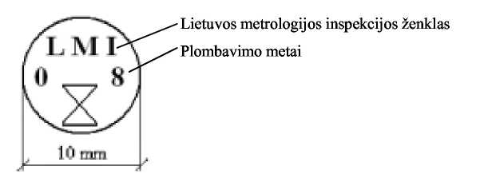

Antroji pusė




